Diagramme de classe communication réseau

Auteurs
Auteurs | Approbateurs | Validation
Christophe Guieu | Guillaume Rasolo
Rédigé le :02/12/2013 | Approuvé le :03/12/2013 | Validé le :

Diffusion
Diffusion | Interne
À : | M. Novelli
Copies à : | Guillaume Rasolo
Copies à : | Riadh Ben Nasr
Copies à : | Michael Plong
Copies à : | Christophe Guieu
Copies à : | Yoan Miretti
Copies à : | Yann Battista

Document de référence :
Libellé | Document

Historique
N° Version | Auteurs | Date | Historique des évolutions
1.0 | Christophe Guieu | 02/12/2013 | Création document

Coté serveur
Ce diagramme décrit les classes utilisées dans la partie serveur des communications réseau.
La classe server est la classe principale. Elle s'occupe de renvoyer les messages reçus au clients concernés. Pour cela elle utilise PlayerLight pour analyser les messages.
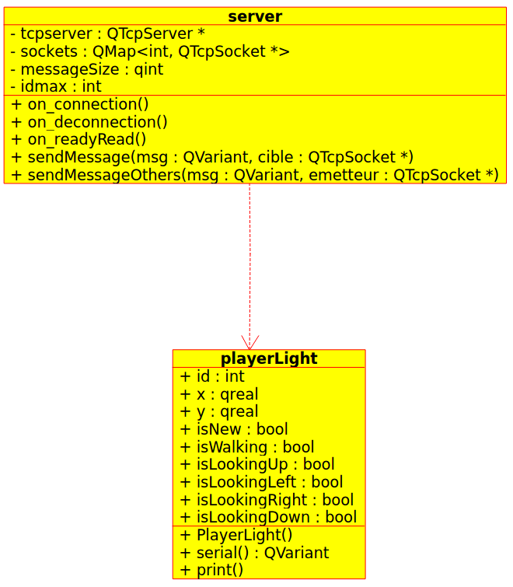
Coté client
Ce diagramme décrit les classes utilisées dans la partie cliente des communications réseau.
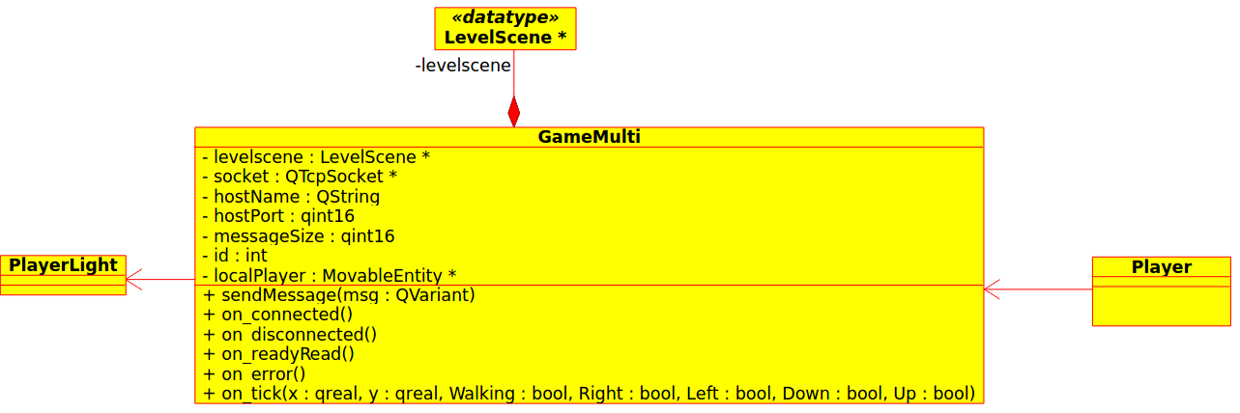
On y retrouve PlayerLight utilisé dans les message. LevelScene est le support que l'ont modifie en fonction des messages reçus. Un message est émis à chaque fois que l'utilisateur réalise une action.

